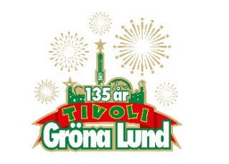

Pressmeddelande 2018-03-08

UNION CARBIDE PRODUCTIONS ÅTERFÖRENAS PÅ STORA SCEN

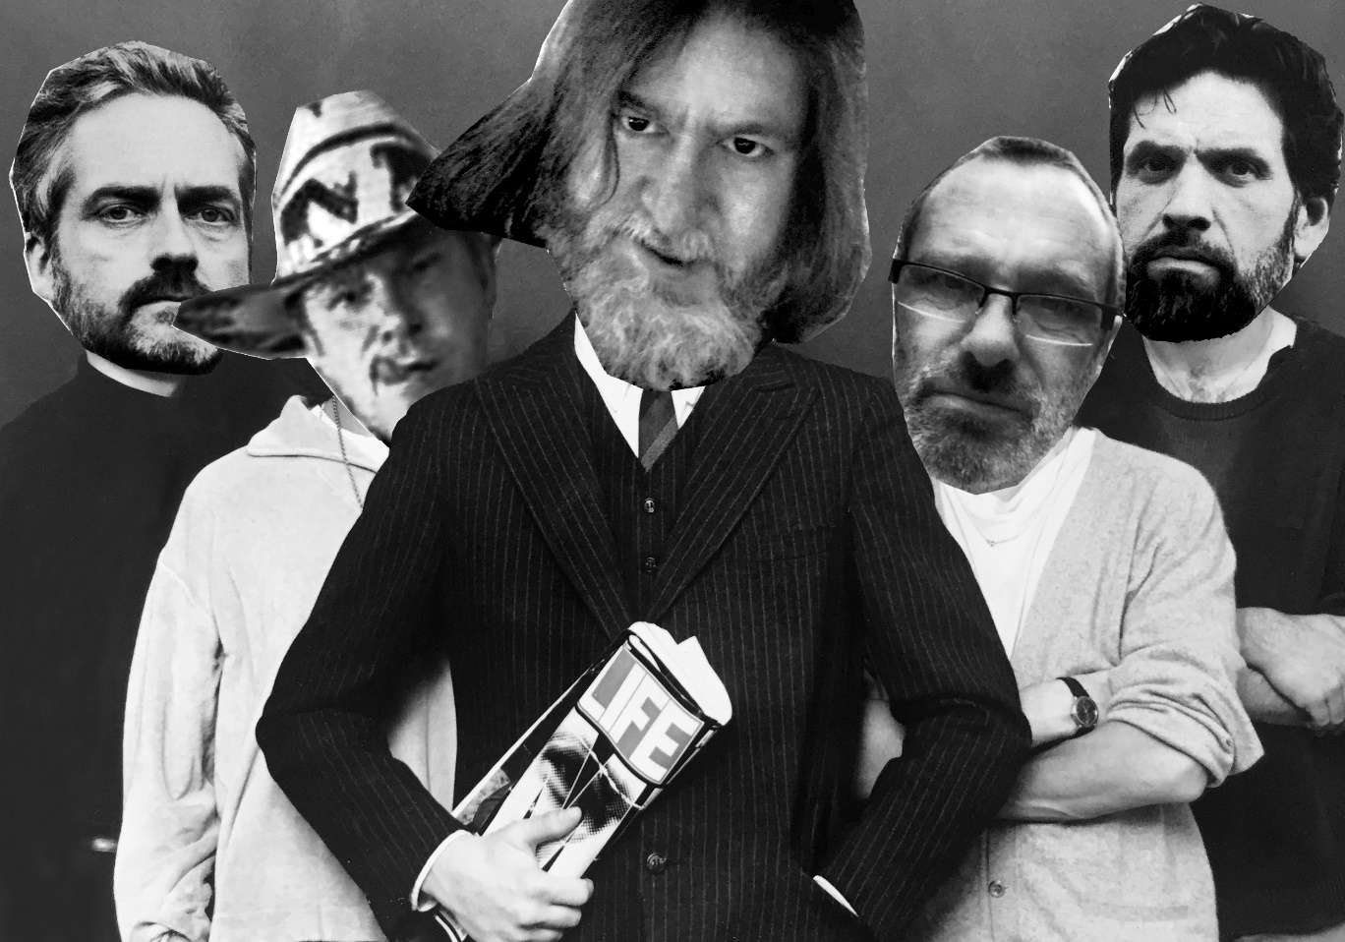**Ett av Sveriges mest mytomspunna rockband är tillbaka för ett tillfälligt besök i samtiden. I sommar återförenas de för två exklusiva konserter, en i Göteborg och en i Stockholm. Den 6 september kl. 20.00 kliver Ebbot Lundberg och hans första band Union Carbide Productions ut på Gröna Lunds Stora Scen.**

Union Carbide Productions debuterade 1987 med skivan "In The Air Tonight". Bandet gjorde sig snabbt världskända för sin märkligt provokativa image, kaosartade framträdanden och energiskt drivna rock'n'roll, ledda av sin karismatiske frontman Ebbot Lundberg. Bland deras fans fanns bland andra Kurt Cobain, Sonic Youth och Pussy Galore och deras korta, kaotiska karriär och fyra klassiska album har varit en avgörande inspiration för skandinaviska artister som The Hellacopters, Turbonegro och Broder Daniel. När Union Carbide Productions splittrades 1993 gick dåvarande bandmedlemmarna Ebbot Lundberg, Ian Person och Björn Olsson vidare för att bilda The Soundtrack of Our Lives. 2003 återförenades de för en hyllad spelning på Hultsfredsfestivalen som idag har klassikerstatus i egen rätt. Nu är bandet tillbaka för ett tillfälligt återbesök i samtiden lagom till 25-årsdagen av deras splittring. Vid två tillfällen i sommar kommer publiken bjudas på en temporär urladdning från Union Carbide Productions. Den 6 september kliver de ut på Gröna Lunds Stora Scen.

– Det kommer att handla om det vi gjorde på 80-talet, dvs de två första plattorna, plus att vi kommer, som ett litet 30-årsjubileum, att offentligt släppa livespelningen vi gjorde på CBGB i New York 1988 på vinyl och kanske även en ny singel, säger Ebbot Lundberg.  
  
För mer information kontakta Annika Troselius, Informationschef på telefon 0708-580050 eller e-mail [annika.troselius@gronalund.com](mailto:annika.troselius@gronalund.com). För pressbilder besök Gröna Lunds bildbank [www.bilder.gronalund.com](http://www.bilder.gronalund.com)

**KONSERTSOMMAREN 2018**Med Gröna Lunds entrékort Gröna Kortet har man fri entré hela säsongen, inklusive alla konserter. Gröna Kortet kostar 270 kr och går att köpa i Gröna Lunds webbshop. Följande konserter är hittills bokade:

Petter – 3 maj kl. 20.00 på Stora Scen  
Macklemore – 6 maj kl. 20.00 på Stora Scen  
Kaliffa – 9 maj kl. 20.00 på Stora Scen  
Magnus Carlson – 11 maj kl. 20.00 på Stora Scen   
Gogol Bordello – 17 maj kl. 20.00 på Stora Scen  
Icona Pop – 23 maj kl. 20.00 på Stora Scen  
Silvana Imam – 24 maj kl. 20.00 på Stora Scen  
Mando Diao – 25 maj kl. 20.00 på Stora Scen  
Rhys – 28 maj kl. 20.00 på Lilla Scen   
The Vamps – 29 maj kl. 20.00 på Lilla Scen  
Bob Hund – 30 maj kl. 20.00 på Stora Scen  
Sabina Ddumba – 31 maj kl. 20.00 på Stora Scen  
Tove Lo – 1 juni kl. 20.00 på Stora Scen  
Gene Simmons Band – 2 juni kl. 20.00 på Stora Scen  
Marilyn Manson – 6 juni kl. 20.00 på Stora Scen  
Hollywood Vampires – 7 juni kl. 20.00 på Stora Scen  
Tjuvjakt – 8 juni kl. 20.00 på Stora Scen  
Queens of the Stone Age – 10 juni kl. 20.00 på Stora Scen  
Beck – 11 juni kl. 20.00 på Stora Scen  
Brian Fallon & The Howling Weather – 12 juni kl. 20.00 på Lilla Scen  
James Bay – 14 juni kl. 20.00 på Stora Scen  
Exodus – 18 juni kl. 20.00 på Lilla Scen  
Rise Against – 19 juni kl. 20.00 på Stora Scen  
Alice in Chains – 20 juni kl. 20.00 på Stora Scen  
Prophets of Rage – 26 juni kl. 20.00 på Stora Scen  
The Breeders – 28 juni kl. 20.00 på Stora Scen  
The Offspring – 2 juli kl. 20.00 på Stora Scen  
Slowgold – 23 juli kl. 20.00 på Lilla Scen  
Good Harvest – 24 juli kl. 20.00 på Lilla Scen  
Billy Idol – 26 juli kl. 20.00 på Stora Scen  
Ziggy Marley – 27 juli kl. 20.00 på Stora Scen  
The Hellacopters – 3 augusti kl. 20.00 på Stora Scen  
Goo Goo Dolls – 8 augusti kl. 20.00 på Stora Scen  
Molly Sandén – 16 augusti kl. 20.00 på Stora Scen  
Säkert! – 17 augusti kl. 20.00 på Stora Scen  
Thirty Seconds To Mars – 20 augusti kl. 20.00 på Stora Scen  
Melissa Horn – 23 augusti kl. 20.00 på Stora Scen  
Thåström – 30 augusti kl. 20.00 på Stora Scen  
Europe – 31 augusti kl. 20.00 på Stora Scen

Union Carbide Productions – 6 september kl. 20.00 på Stora Scen

Markus Krunegård – 7 september kl. 20.00 på Stora Scen  
Takida – 14 september kl. 20.00 på Stora Scen  
Wilmer X – 20 september kl. 20.00 på Stora Scen  
Norlie & KKV- 21 september kl. 20.00 på Stora Scen